.

LUNDI 16 MARS 2026

10H30  ATELIER GYM DOUCE  SALLE POLYVALENTE  (rez de chaussée)  Florine invite les participants à la salle polyvalente,  pour faire des exercices de stimulation physique.   | 11H00  Marie vous propose de vous rencontrer dans votre chambre pour un moment  de discussion.  

15H00

SALLE POLYVALENTE

(rez de chaussée)

Isabelle et Djamel vous proposent de les rejoindre pour un moment convivial autour des jeux de société.
Au programme :
Rires, stratégie, coopération… et surtout le plaisir de jouer ensemble !
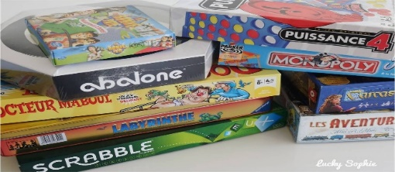

MARDI 17 MARS 2026

11H00  MESSE  SALLE DE REUNION  (rez de chaussée)  La messe sera célébrée par le père Marc Denaes   | 12H00  SALLE POLYVALENTE  REPAS  Œuf au plat  Salade paysanne  Râpé de pommes de terre  Bavarois au chocolat  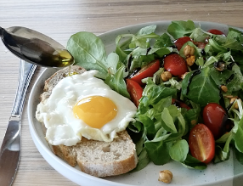
15H00

SALLE POLYVALENTE

Envie de jouer ?

Nous vous invitons à venir partager un moment convivial autour de jeux en bois traditionnels : adresse, stratégie et réflexion seront au rendez-vous !

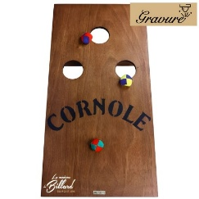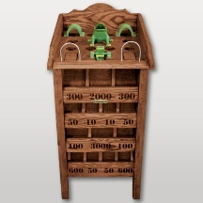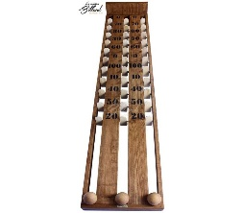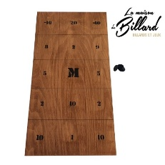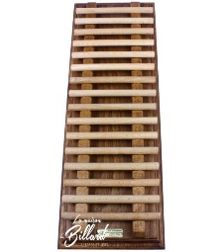

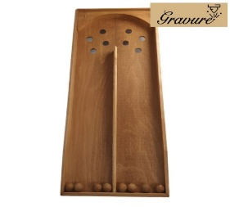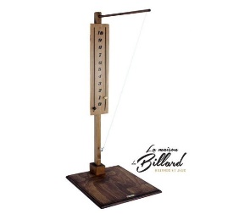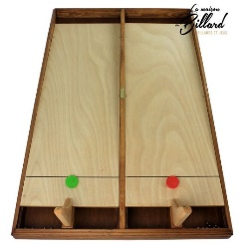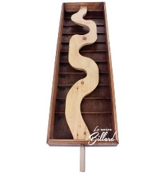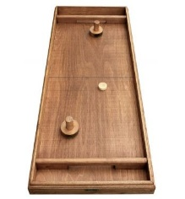

MERCREDI 18 MARS 2026

Marie (A.S.G) : en repos
---------------------------------------------------------------------

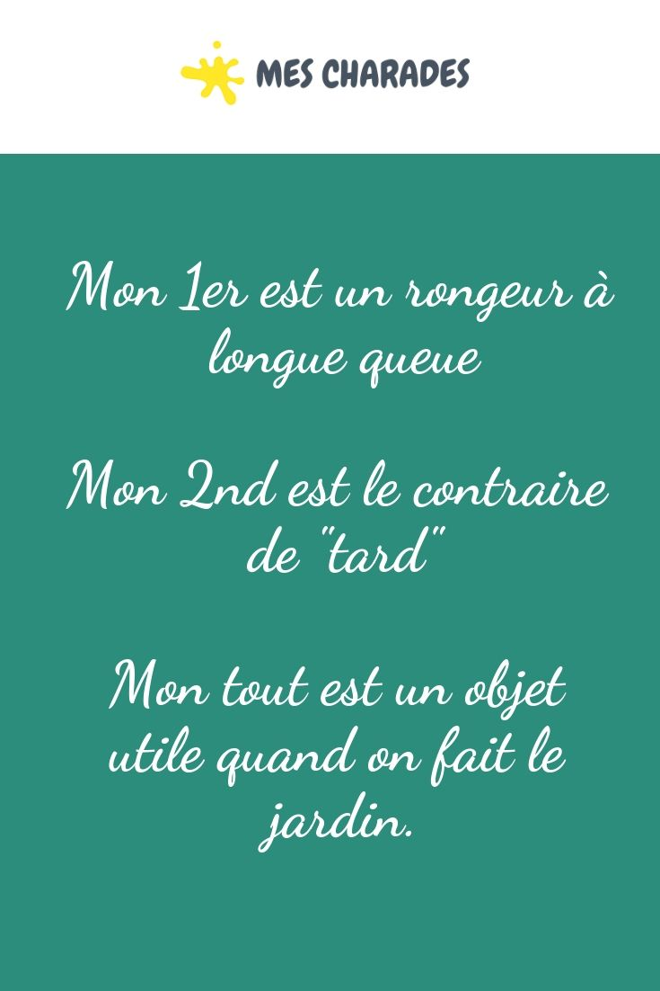

15H00  SALLE POLYVALENTE  (rez de chaussée)  Vous aimez chanter ?  Djamel vous propose de le rejoindre pour un karaoké sur grand écran en fredonnant des airs d’antan.   | 17H00  SALLE POLYVALENTE  Jeux  Sur grand écran  BOWLING    TENNIS  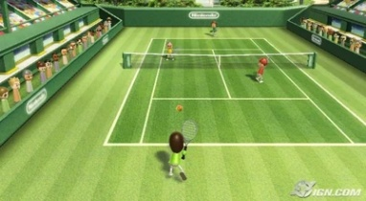  Avec Djamel

JEUDI 19 MARS 2026

10H45

SALLE POLYVALENTE

ATELIER MEMOIRE

Djamel propose aux résidents de le retrouver, pour faire des exercices de stimulation mentale.



14H15  LES ACACIAS  (1er étage)  Djamel vous propose une séance de relaxation avec le fauteuil de massage.  - Massage  - Aromathérapie  - Musicothérapie | 14H30  SALLE POLYVALENTE  (rez de chaussée)  VELO INTERACTIF  Djamel  vous propose promenade à  vélo à travers  le monde.  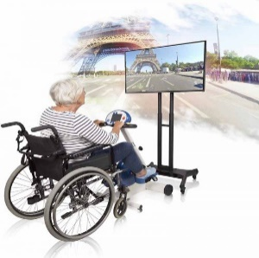 | 14H45  ATELIER ESTHETIQUE  Marie vous propose de vous rejoindre dans votre chambre pour un moment de détente.  

VENDREDI 20 MARS 2026

11H00

SALLE POLYVALENTE



L’ensemble des résidents et le personnel
sont invités pour l’apéritif.

15H00  SALLE POLYVALENTE  SEANCE VIDEO  Djamel vous invite à venir regarder un film selon  votre choix.   | 14H45  Marie vous invite à partager un moment de bien-être et de détente, dans le calme et le confort de votre chambre,  pour un temps de douceur rien que pour vous.  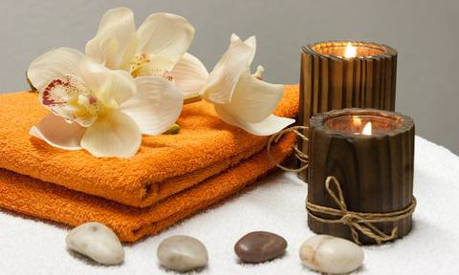

SAMEDI 21 MARS 2026

DEVINETTE





